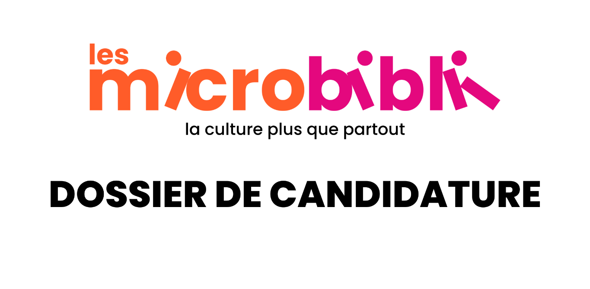
Les candidatures doivent être soumises par mail à l’adresse suivante : microbibli@bibliosansfrontieres.org avant le dimanche 23 avril 2023, 23h59 (vous pouvez également adresser vos éventuelles questions à cette même adresse)

- Présentation du, de la ou des porteur.euse.s du projet

Quelques informations sur le, la ou les porteur.euse.s du projet Microbibli :

Si vous êtes un.e particulier.ère, présentez-nous en quelques mots ce qui vous motive à créer et développer une microbibli : | Prénom et nom :  Situation professionnelle :  Téléphone :  Email : (nous utiliserons cette adresse mail pour vous contacter si votre projet est pré-sélectionné) :  Comment avez-vous connu cet appel à projet ? :
Si vous êtes membre (bénévoles...) ou salarié.e d’une structure, présentez en quelques mots votre fonctionnement et vos actions. N’hésitez pas à nous indiquer si vous menez déjà des activités culturelles : | La, le, les porteur.euse.s du projet  Prénom et nom :  Situation professionnelle et/ou occupation :  Téléphone :  Email : (nous utiliserons cette adresse mail pour vous contacter si votre projet est pré-sélectionné) :  Comment avez-vous connu cet appel à projet ? :  La structure  Structure juridique :  Nom de la structure :  Responsable légal :  Adresse :  Site internet et/ou réseaux sociaux :

- Votre projet Microbibli

Pour rappel, un projet Microbibli n’a pas vocation à créer de simples boîtes à livres mais des espaces dynamiques. Il ne répond pas à des contextes très spécifiques nécessitant des besoins en langues étrangères, fonds facile à lire et à comprendre, grands caractères, livres audios… ou ne se centrant que sur une seule thématique.

Votre microbibli va se situer dans un territoire : (vous pouvez cocher plusieurs cases)
❏ Urbain
❏ Péri-urbain
❏ Quartiers populaires
❏ Rural / montagnard
❏ Milieu fermé
❏ Autre : ------------------

Y a-t-il des structures de lecture publique ou culturelles à proximité ? Sont-elles facilement accessibles (en distance, en temps) et actives ?

Votre projet Microbibli en quelques lignes :
Présentez votre contexte, les besoins auxquels vous souhaitez répondre et les objectifs que vous souhaitez atteindre.

Entrons un peu plus dans les détails de vos publics :

- Qui sont les personnes que vous souhaitez toucher avec votre microbibli ?
Décrivez-nous les profils (tranches d'âge, catégories socio-professionnelles), les problématiques et les enjeux qu’elles peuvent connaître.

- Si vous souhaitez / pensez toucher des publics jeunes, pouvez-vous nous en dire un peu plus ?

Et dans ceux de votre futur fonctionnement :

- Qui sera mobilisé dans la gestion et l’animation de votre microbibli (bénévoles, salarié.e.s, volontaires en service civique, jeunes …) ?

- Décrivez-nous l’espace qui sera dédié à votre microbibli :
Surface disponible, matériel (mobilier, assise…) potentiellement déjà disponible… (à noter que le mobilier et l’aménagement n’est pas pris en charge par l’appel à projet).

- Quels seraient vos horaires d’ouverture au public ?

- Quels types d’actions et de partenariats souhaitez-vous proposer avec votre microbibli ?
Décrivez les différentes activités et médiations qui seraient proposées (par exemple, un planning hebdomadaire type). N’hésitez pas à nous indiquer si vous pensez développer des partenariats, etc.

- Si vous souhaitez / pensez proposer des actions en direction des publics jeunes, pouvez-vous nous en dire plus ?

Si vous le souhaitez, vous pouvez joindre à ce dossier d’autres documents qui vous semblent illustrer votre projet de microbibli.

Avec le soutien de :
